Документ «Технологическая карта».
На вкладках в карточке документа «Технологическая карта» отображены все материалы и операции для производства данного заказа.
Группы (вкладки):

Лист-спуск (Вкладка)
Отображается и осуществляется ввод новых объектов «Лист-спуск».
Поля для отображения:
- «Лист-спуск.№ Лист-спуск»
- Лайнер (лицо) .№ Спуска
- Лайнер (оборот) .№ Спуска
- Основа.Наименование
- Коэффициент
- Листов («Технологическая карта.Тираж» * Коэффициент)

Материлы (Вкладка)
- Лайнер – отображаются связанные объекты «Спуски». Поля для отображения:
«Спуски.№ Спуска», «Спуски.Материал.Наименование», «Спуски.Ширина», «Спуски.Длина», КоличествоТираж, КоличествоПриладка.
- Гофрокартон - отображаются связанные объекты «Лист-спуск». (Отображаются только те материалы, которые входят в группуМатериалы = «Гофрокартон»). Поля для отображения: «Лист-спуск.№ Лист-спуск», «Лист-спуск.Основа.Наименование», «Лист-спуск.Основа (Ширина)», «Лист-спуск.Основа (Длина)», КоличествоТираж, КоличествоПриладка.
- Прочие материалы - отображаются связанные объекты «Лист-спуск». (Отображаются только те материалы, которые НЕ входят в группуМатериалы = «Гофрокартон»). Поля для отображения: «Лист-спуск.№ Лист-спуск», «Лист-спуск.Основа.Наименование», «Лист-спуск.Основа (Ширина)», «Лист-спуск.Основа (Длина)», КоличествоТираж, КоличествоПриладка.
- Фурнитура – осуществить ввод в таблицу Номенклатуры. Столбцы в таблице: Номенклатура, Кол-во (изделие), Кол-во (приладка), Кол-во (итого).
Кол-во (итого считается) = Кол-во (изделие) * «Технологическая карта».Тираж + Кол-во (приладка) или забивается в ручную.
- Штампы и оснастки - отображаются связанные объекты «Лист-спуск». Поля для отображения:
«Лист-спуск.Штамп», «Склад штампы и оснастки.Местонахождение», «Склад штампы и оснастки.Место на складе»
Операции (Вкладка)
- Печать - отображаются связанные объекты «Спуски». Поля для отображения: «Спуски.№_Спуска», Лицо = ЕСЛИ «Спуски.Печать CMYK» = Да, то отображать «CMYK», ЕСЛИ «Спуски.Пантон (лицо)» введено то отобразить «CMYK + перечисление Пантон (лицо) через запятную». Оборот (аналогично как Лицо)
- Ламинация - отображаются связанные объекты «Спуски». Поля для отображения: «Спуски.№_Спуска», «Спуски.Ламинация.Тип», КоличествоТираж
- Высечка - отображаются связанные объекты «Лист-спуск». Поля для отображения: «Лист-спуск.№ Лист-спуск», «Лист-спуск.Основа.Наименование», «Лист-спуск.Основа (Ширина)», «Лист-спуск.Основа (Длина)», «Лист-спуск.Штамп», «Лист-спуск.Высечка», «Лист-спуск.Сторона высечки», КоличествоТираж

- Кашировка - отображаются связанные объекты «Лист-спуск». Поля для отображения: «Лист-спуск.№ Лист-спуск», «Лист-спуск.Основа.Наименование», «Лист-спуск.Лайнер(Лицо)», «Лист-спуск.Лайнер (Оборот)», «Лист-спуск.Кашировка», КоличествоТираж
- Дополнительные операции – осуществляется ввод нестандарных операций. Поля для ввода: «Лист-спуск.№ Лист-спуск», Название операции (текст), Кол-во (Число)

- Склейка/Сборка - осуществляется ввод заказа на сборку и упаковку. Поля для ввода: Название операции (текст)

Заготовки (Вкладка)
Осуществить табличный ввод:
Номер заготовки, Количество в изделии

Структура документа:
- Склад штампов
  - Штампы и оснастки

- Технологическая карта
  - Лист-спуск
    - Высечка
    - Кашировка
    - Спуск
      - Ламинация
      - Тиснение
      - Лакировка
  - Склейка/Сборка
  - Заготовка
  - Деталь

Новые объекты:
- Лист-спуск
- Спуск (печатный)
- Заготовка
- Деталь
- Штамп
- Склад для штампов
- Техническое задание

Операции:
- Печать
- Ламинация
- Лакировка
- Тиснение
- Вырубка
- Кашировка
- Резка
- Склейка
- Упаковка

Интерфейс для ввода информации для объектов «Лист-спуск» и «Спуски»
Если выбрано поле «Печать без материала», то сделать не доступными для ввода «Материал», «Плотность» и очистить их.
Заготовки. поля для ввода:
Номер заготовки (выбирается из доступных из введеных «Технолоническая карта.Заготовки»), Кол-во на спуске

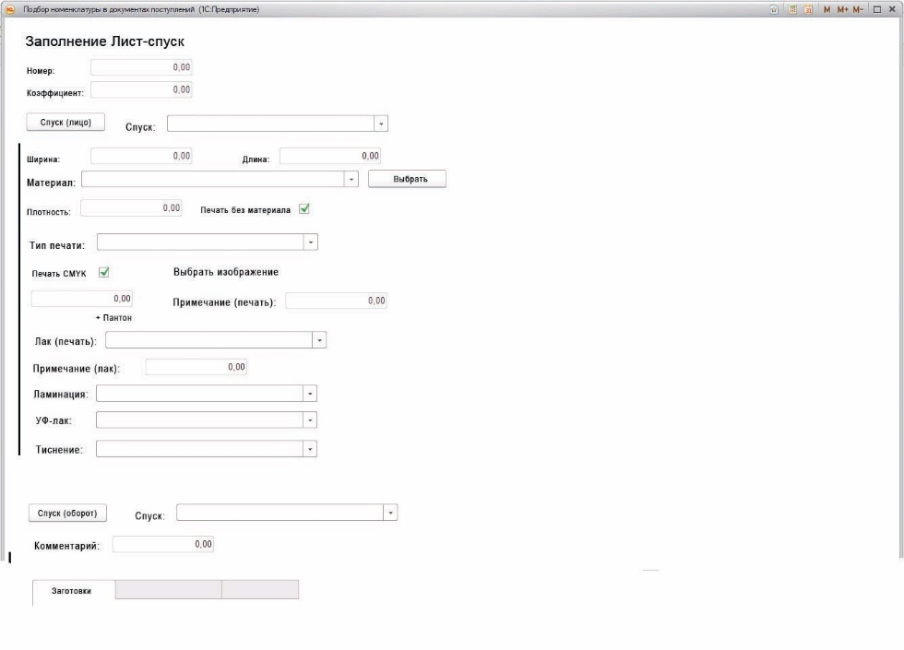

Кнопки Спуск (лицо) и Спуск (оборот) – скрывают и показывают часть полей для ввода.
Для примера сделан ввод Спуск (лицо) (выделен блок черной горизонтальной полосой)

Документ «Технологическая карта»
Наименование | Тип | Описание
Номер | автонумерация
Заказ Покупателя | Связь | Связь с заказом покупателя
Дата заполнения | Дата
Ответственный за составление | Связь | Связь с сотрудниками
Тираж | Целое число
Комментарий | Текст

Таблица для объекта «Лист-спуск». Подтаблица для документа «Технологическая карта».
Наименование | Тип | Описание
№ Лист-спуск | Целое число
Коэффициент | Дробное число
Лайнер (лицо) | Связь | Берется из связанной таблицы "Спуски". Выбираются только привязанные к этому документу "Спуски"
Лайнер (оборот) | Связь
Основа | Связь | Связь с таблицей «Номенклатурой»
Основа (длина) | Дробное число | 2 цифры после запятой
Основа (ширина) | Дробное число | 2 цифры после запятой
Высечка | Список | Тигель, Валковый пресс, Плоттер, Резка
Кашировка | Список | Нет, Автомат, Ручная, Накатка
Штамп | Связь | Связь с таблицей «Штампы»
Сторона высечки | Список | Лицо, Оборот
Изображение (лицо) | Ссылка на файл
Изображение (оборот) | Ссылка на файл
Комментарий | Текст

Таблица «Спуски». Подтаблица для документа «Технологическая карта».
Наименование | Тип | Описание
№ Спуска | целое число
Ширина | дробное число
Длина | дробное число
Материал | Связь | Связь с таблицей «Номенклатурой»
Печать без материала | Булево
Тип печати | Список | Офсет, УФ-офсет, Цифровая печать, УФ-печать, Шелкография
Печать CMYK | Булево
Пантон | Текст | Может быть несколько этих значений
Примечание (Печать) | Текст | Примечание (Печать)
Лак (печать) | Список | Нет, ВД-лак матовый, ВД-лак глянец, Офсетный лак матовый, Офсетный лак глянец, TWIN-лак
Примечание (лак) | Текст
Комментарий | Текст

Операции производятся над двумя объектами «Лист-спуск» и «Спуски».
Объекты «Спуски» существуют для формирования «Лист-спуск». Один и тот объект «Спуск» может применяться в разных объектах «Лист-спуск».
Требуется определить необходимое количество для каждой операции.
Количество определяется двумя понятиями «Количество на тираж», то количество, которое требуется для производства заказа, и «Количество на приладку», количество затраченного материала, который идет на операции при настройке оборудования и брак.
И так получается:
Для каждой операции и материала есть кол-во которое требуется произвести или закупить, оно равно
«Технологическая карта».Тираж * «Лист-спуск.Коэффициент» + КоличествоПриладка

В таблице указано какая операция применяется к какому объекту:

Операция | Лист-спуск | Спуски
Печать |  | +
Ламинация |  | +
Лакировка |  | +
Тиснение |  | +
Кашировка | +
Высечка | +
Склейка | +

Требуется рассчитать количество материала и кол-во работы для каждой операции:
Операции для каждого спуска идут последовательно (по умолчанию):
- Печать
- Ламинация
- Лакировка
- Тиснение
- Кашировка
- Высечка
- Склейка

Материал рассчитывается следующим образом для «Спуски.Материал» и «Лист-спуск.Основа»:
Кол-во (Спуски.Материал) = «Технологическая карта».Тираж * Лист-спуск.Коэффициент + СуммаОпераций
Кол-во (Лист-спуск.Основа) = «Технологическая карта».Тираж * Лист-спуск.Коэффициент+ СуммаОпераций

В таблице указано какая операция добавляет кол-во к Материалу

Операция | Лист-спуск.Основа | Спуски.Материал
Печать |  | +
Ламинация |  | +
Лакировка |  | +
Тиснение |  | +
Кашировка | + | +
Высечка | + | +
Склейка | + | +

Операции «Резка» и «Упаковка» ничего не добавляют.

Сделать обработку и во всплывающем окне:
Для каждого объекта «Лист-спуск» требуется вывести все операции (включая операции над связанными объектами «Спуски») и указать для них количество на приладку.

Расчет кол-ва операций считается суммой снизу вверх по таблице + «Технологическая карта».Тираж * Лист-спуск.Коэффициент
Программа должна позволять в основном интерфейсе на вкладках (вкладки «Технологическая карта») добавлять операции (предусмотренные) над объектами «Лист-спуск» и «Спуски» и менять количество вручную, которые были посчитанное автоматически.
Необходимо реализовать:
- Контроль заказа материалов у поставщиков
- Контроль оформление заказа на работу у подрядных организаций и на собственных производствах
Контроль осуществляется с помощью Заказов Поставщикам для заказанных материалов и размещенных у подрядчиков операций.
Если к операции или к материалу привязан Заказ Поставщику – заявка на осуществлена.
Так же требуется контролировать размещение операций на собственном производстве - достаточно вместо Заказа Поставщику прописать подразделение организации, это будет означать, что заказ размещен.
Для удобного создания Заказа Поставщику требуется сделать обработку.
Всплывающее окно, где выбираются:
Контрагент, дата поступления, Себестоимость (план) (дополнительный реквизит в документе заказ поставщику), выбор: ТМЦ, Услуга. Чекбокс: Скрыть размещенные.
Таблица с выбором всех материалов и операций.
При нажатии на кнопку «Сформировать заказ Поставщику», формируется заказ поставщику.
В таблице делается выбор позиций, которые требуется заказать у конкретного поставщика.
Если стоит флаг на ТМЦ, то в заказе поставщику формируется список из выбранных Материалов (номенклатур).
Если выбран флаг Услуга, то в заказе поставщику формируется номенклатура «Услуга по производству».
Кол-во для выбранных позиций.
Кол-во формируется для флагУслуга - 1 шт.
Кол-во для флагТМЦ – для номенклатуры, у которой в карточке номенклатуры ед. измерения (не м² и не кг) подставляется кол-во из таблицы.

Для номенклатуры у которой ед. измерения м², а это может быть только «Технологическая карта».Основа, для нее считается «Технологическая карта».Ширина * «Технологическая карта».Длина/1000000 получается число в м² .

Для номенклатуры у которой ед. измерения кг, а это может быть только «Лайнер».Материал, для нее считается «Лайнер».Ширина * «Лайнер».* «Лайнер».Плотность/1000 получается число в кг.

Таким образом каждой операции или материалу присваивается Заказ поставщику.
Если стоит Чекбокс: Скрыть размещенные, то в таблице отображаются только те позиции, которым не присвоен заказ поставщику.

Для размещения на собственном производстве есть кнопка «Передать в производство» - открывается окно с выбором подразделения.

При формировании Заказа поставщику, формируется Техническое задание по выбранному шаблону (выскакивает окно с выбором шаблона) при нажатии на кнопку «Сформировать заказ Поставщику».

Технические задания
Технические задания формируются для Услуг, т.е. операций:
- Печать
- Ламинация
- Лакировка
- Тиснение
- Кашировка
- Высечка
- Склейка
- Резка
- Упаковка

Технические задания формируются на основе введенных ранее данных.
Требуются в формате excel.
Нужно обсудить как задавать шаблоны.

Таблица «Склад штампы и оснастки»
Наименование | Тип | Описание
Штампы | Связь | Связь с таблицей "Штампы"
Местонахождение | Список | Производство, Упакресурс, Подрядчик
Подрядчик | Текст
Место на складе | число
Примечание | Текст

Требуется интерфейс для работы с данной таблицей
Отчеты:
Количество деталей на листах и сравнение с необходимым количеством на тираж
Отчет о поступивших материалах
Отчет о запущенных операциях и закупленных материалах
Отчет о планируемых сроках и фактических
План-фактный анализ стоимости операций

Печатная форма для документа «Технологическая карта»
Создать печатную форму, которая по шаблону формирует для каждого объекта «Лист-спуск» формирует страницу для печати.

Пример:
